两化融合已全面进入数字化转型阶段
来源：中国电子报、电子信息产业网 作者：齐旭
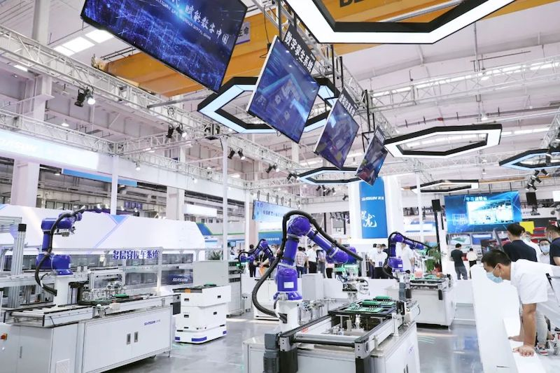
生产线由智能制造中心控制，多块大屏显示实时生产数据、精益数字化系统对标分析每道工序……在我国的制造产线，类似的数字化智能化生产场景随处可见。
近年来，信息化和工业化的“你中有我，我中有你”，让我国制造业数字化水平显著跃升。记者从近日召开的第三届两化融合暨数字化转型大会上获悉，2022年，全国工业企业关键工序数控化率和数字化研发设计工具普及率分别达到58.6%、77%；工业互联网平台发展指数达到251，同比增长17%，连续四年增幅超过15%。
会议期间，行业专家对《中国电子报》记者表示，两化融合已全面进入数字化转型阶段，然而在方法体系、技术体系、服务体系和生态体系等方面仍然存在诸多挑战。作为一个渐进的产业创新工程，数字化转型没有“一键生成”的解决办法，需要聚焦行业痛点、围绕技术供给、结合行业特色，依靠产学研用来共同推进。
两化融合已走到数字化转型阶段
“两化融合经过多年的发展，现在已经走到了数字化转型这个阶段。和前几年最大的不同是更强调工业互联网平台的作用，以及数据要素的深度利用和发掘。”国家信息化专家咨询委员会委员高新民告诉记者。
“作为在两化融合中，系统推进企业数字化转型的体系结构和方法机制，两化融合管理体系标准为广大工业企业在新时代数字化转型升级中指明了方向。”在重庆海特克制造业信息化生产力促进中心副总经理尹慧看来，国家和地方政府层面推进两化融合管理体系贯标和认定服务，可以通过政策引领，告诉企业未来的发展方向和路径在哪里。
工业和信息化部信息技术发展司二级巡视员王少朋表示，当前，两化融合管理体系升级版已经步入以数字化转型为核心内容的贯标新阶段，更加聚焦转型、关注价值、突出能力、分类引导和全程服务。
王少朋说，各地工信主管部门、广大贯标企业、中信联、咨询机构、评定机构、贯标各类推进主体、第三方组织、各类数字化转型促进中心等要群策群力、协同配合，主要做好以下三方面工作：一是加快关键标准及配套方法工具研制；二是持续提升以数字化转型为核心内容的升级版贯标工作实效；三是持续完善升级版贯标市场服务质量，以升级版贯标为牵引共同构建数字化转型新图景。
数字化重新定义企业生产关系
在波司登羽绒服工厂，大数据不仅串联起设计研发、采购制造、仓储物流、零售运营、用户服务等关键环节，还实现了个性化定制、服务化延伸、智慧化决策，企业整体协同效率提升超过20%。
“数字化绝不仅仅是一种风口，越来越多的实践证明，数字技术正深刻改变着制造方式，重新定义企业的生产关系。”全国工商联纺织服装商会理事长、波司登集团董事局主席兼总裁高德康如是说，企业要从战略长远发展的角度重视数字化变革，探索数字化技术如何进一步提升用户体验和企业经营效率，并开拓出新的商业模式。
对此，中国商飞上海飞机设计研究院首席信息官蒋君仁深有感触：“商用大飞机作为高端装备制造业的典型，模型零件有上百万个，设计系统复杂，研制成本和研制周期不断压缩，所以需要数字化战略来提升研发创新升级。”
据蒋君仁介绍，根据商用大飞机的特点和制造难点，公司制定了清晰的数字化转型路线图。基于模型的系统工程方法建立了数字研发平台，做好数字化研发设计与仿真；让软硬件资源上云，建立产业链协同设计的工作空间；建设知识融合创新平台，做好知识的采集、加工、封装以及推送，提升知识运用能力；运用敏捷开发平台，打通业务端到端之间的壁垒，真正实现业务的融合，实现降本增效。
北京数码大方科技有限公司PLM业务部总经理朱士富以公司与广东科达制造合作的案例为例向《中国电子报》记者表示，龙头企业通常在多地设置自己的事业部和产品线，各部分的模式和流程也都有很大差异，用数字化技术打通各个事业部、实现协同管理是提升运营效率的关键，所以从前端的产品定义，到后端的数据管理，要用CAD、PLM、ERP等工业软件集成贯通，进而支撑多个事业部跨区域协同。
数字化能力仍然是企业的薄弱环节
“近期，上海质量管理科学研究院对上海42个集团及215家企业进行了数字化转型测评和诊断。从测评总体结果来看，数字化能力仍然是企业的薄弱环节。”上海质量管理科学研究院党委书记孟祥生告诉《中国电子报》记者。
“产业数字化转型是一个渐进的产业创新工程，从投资、建设、应用到产生效果会有一个周期。同时，在方法体系、技术体系、服务体系和生态体系等方面仍然存在诸多不足和挑战。”国家工业信息安全发展研究中心副主任何小龙指出。
何小龙建议，一是聚焦行业痛点，加强典型场景建设，研制转型相关标准指南，以示范标杆为引领带动行业整体转型升级，用系统性的解决方案来增强解决方案在不同场景的灵活部署和综合集成能力。
二是围绕技术供给，充分发挥我国行业中积累的海量数据和丰富应用场景优势，引导数字化服务商加强对工业机理、知识模型的沉淀、封装与推广，提升制造业数字化转型关键技术供给能力。
三是结合行业特色，加强面向行业数字化转型的态势监测与关键指标数据监测，突出平台赋能，建设各有特色、相互嵌套、集成创新的工业互联网平台体系，加快实现制造资源和能力的泛在连接、弹性供给和高效配置。
在数字化转型的过程中，没有“一键生成”的解决办法。特别是中小企业的数字化转型之路更是荆棘载途。因此，新的一体化转型服务模式——陪伴式服务受到了越来越多企业的欢迎。
“这种具有价值导向、按需响应、全面整合、长期伴跑、快速迭代、持续改进等特征的新服务模式，能彻底破解传统服务方式里项目设计周期‘长’、标准服务灵活性‘差’、形成共识‘慢’、获得价值‘低’等痛点，帮助企业去少走弯路、提高投资成效。”南京慧德信息管理咨询有限公司CEO陆韧钢告诉记者。

